Промысловая обстановка в Южно-Курильском районе на 05 декабря 2022 г.

Прогноз синоптических условий в Южно-Курильском районе
6 декабря над СЗТО будет располагаться тыловой гребень океанического антициклона, в районе ожидается распространение юго-западного ветра, умеренных скоростей, 3-8 м/с.
7 декабря южнее ЮКР пройдет неглубокий южный циклон, который не вызовет ухудшения погодных условий, в районе сохранится слабый и умеренный ветровой режим.
8 декабря циклон сместится на северо-восток и активизируется, в его тыловой области, над Курильскими островами и СЗТО, сформируется зона барических градиентов; в ЮКР скорость ветра может возрасти до 10-12 м/с.
9-10 декабря над СЗТО будет располагаться зона высокого давления, скорость юго-западного ветра не превысит 2-7 м/с.
11 декабря над СЗТО, в тыловой области океанического циклона, образуется самостоятельный вихрь, из-за которого в ЮКР вероятны порывы ветра до 8-10 м/с.
12 декабря оба океанических минимума удалятся и соединятся в один глубокий циклон, который из-за большой удаленности не окажет влияния на погоду в промрайоне.

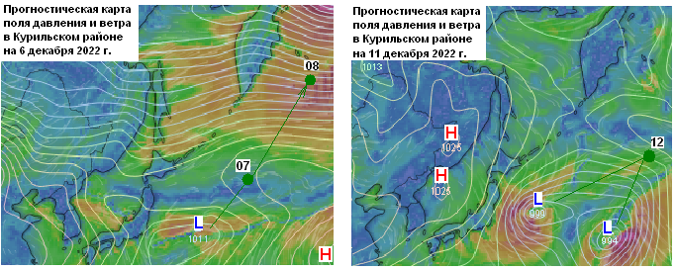
Рис.1 Прогностические карты приземного давления и поля ветра
над Курильским районом на 6 и 11 декабря 2022 г.
(из программы Windy.map).
Условные обозначения: L – центр циклона, H – центр антициклона;
зелеными стрелками обозначены траектории перемещения
циклонов

Океанологические условия в районе к востоку от Японии и Курильских о-вов
Южнокурильский антициклонический вихрь А41 ослабел и разрушился. На его место начал быстро смещаться антициклонический вихрь А43. В настоящее время антициклонический вихрь ринг Куросио А43 находится в координатах 40°25’с.ш., 145°35’в.д., температура в центре вихря 15-17°С. В течение недели он продолжит медленно смещаться на северо-восток (рис.2). Второй ринг Куросио А42 практически разрушился, но его центр еще прослеживается в координатах 39°00’с.ш., 143°50’в.д. В зоне субарктических вод все еще продолжает сохраняться низкая упорядоченность поверхностных структур, наблюдается повышенное образование мелкомасштабных циклонических (С) и антициклонических (А) вихрей. Основной поток течения Ойясио усиливается, особенно его 1-я прибрежная ветвь, 2-я ветвь развита слабее, прослеживаться и 3-я ветвь течения. В целом развитие основного потока Ойясио слабее чем предыдущие годы. Субарктический фронт занимает северное положение, его расположение севернее прошлогоднего, фронт Куросио сместился южнее, его второй меандр заметно ослабел. Течение Соя слабеет, его воды с температурой 7-8°С еще занимают большую часть Южно-Курильского мелководья и Малой Курильской гряды. С охотоморской стороны интенсивность потока течения Соя также заметно уменьшается (рис.3).

Рис. 2. Температура поверхности океана и фронтальные зоны в СЗТО по судовым и спутниковым данным за 03 декабря 2022 г. (JMA)
Условные обозначения:
А42, А43, Ав, А – антициклонические вихри; Ам1, Ам2 – меандры Куросио; С – циклонические вихри; О1, О2, О3 – ветви Ойясио.

Рис. 3. Скорость и направление течений на горизонте 50 м в СЗТО за 03 декабря 2022 г. (JMA)

Условия, перспективные для формирования промысловых скоплений

Как и в предыдущие годы район вод с поверхностной температурой менее 9°С хорошо прослеживается в северо-восточной части ЮКР (рис.4). В прошедшую неделю в ЮКР интенсивные темпы понижения ТПО сохранились. В основном потоке Ойясио ТПО ниже прошлогодней на 1-2°С, на остальной акватории в ЮКР и в 1, 2-ой ветвях Куросио – выше на 1-3°С. Максимальные положительные аномалии ТПО наблюдались в 1 и 2-ой ветвях Куросио (+1+4°С), в водах Ойясио ТПО была близка к норме. Ожидается, что темпы понижения ТПО в пределах ИЭЗ РФ в ближайшую неделю снизятся. Интенсивность течения Ойясио и её ветвей продолжит усиливаться, напротив интенсивность первой и второй ветвей Куросио будет постепенно снижаться.

Рис. 4. Температура на поверхности океана в зоне Субарктического фронта по спутниковым данным за 03 декабря 2020 (А), 2021 (Б) и 2022 (В) гг. (JMA). Показано положение изотермы 9^{о}С. Зеленым указаны районы работы иностранного флота на промысле сардины и скумбрии (в открытых водах), фиолетовым – российских судов.

На рисунке 5 показано положение девятиградусной изотермы, фронтальных зон и районы, благоприятные для формирования промысловых скоплений сардины и скумбрии в ИЭЗ РФ.

Рис.5. Температура поверхности океана и фронтальные зоны в СЗТО по судовым и спутниковым данным за 03 декабря 2022 г. (JMA). Указаны районы, перспективные для формирования промысловых скоплений сардины (розовые овалы) и скумбрии (зеленые овалы).

Промысловая обстановка
В настоящее время на промысле сардины и скумбрии работает 15 средне- и крупнотоннажное судов под российским флагом. Все они оснащены пелагическими тралами. Промысел ведется в Южно-курильском проливе и южнее Малой Курильской гряды (рис. 3) на перепаде температуры поверхности океана 7-9°С. Два судна (Петр I Ерофей) перешли в экономзону Японии и ведут промысл по квотам выделенным в соответствии с межправительственными договорами и соглашениями. Скопления рыб преимущественно иваси (пропорция 90-100%). Уловы сардины по прежнему высокие, иногда суточный вылов у отдельных судов достигает 500 т, средний вылов на судосутки лова за неделю составил 177.8 т. вылов за неделю – 8354 т. Рыба в уловах преимущественно с высоким содержанием жира.
Уловы скумбрии не высокие, у отдельных судов суточный вылов до 30 т в среднем составив 4.9 т, за неделю – 173 т.
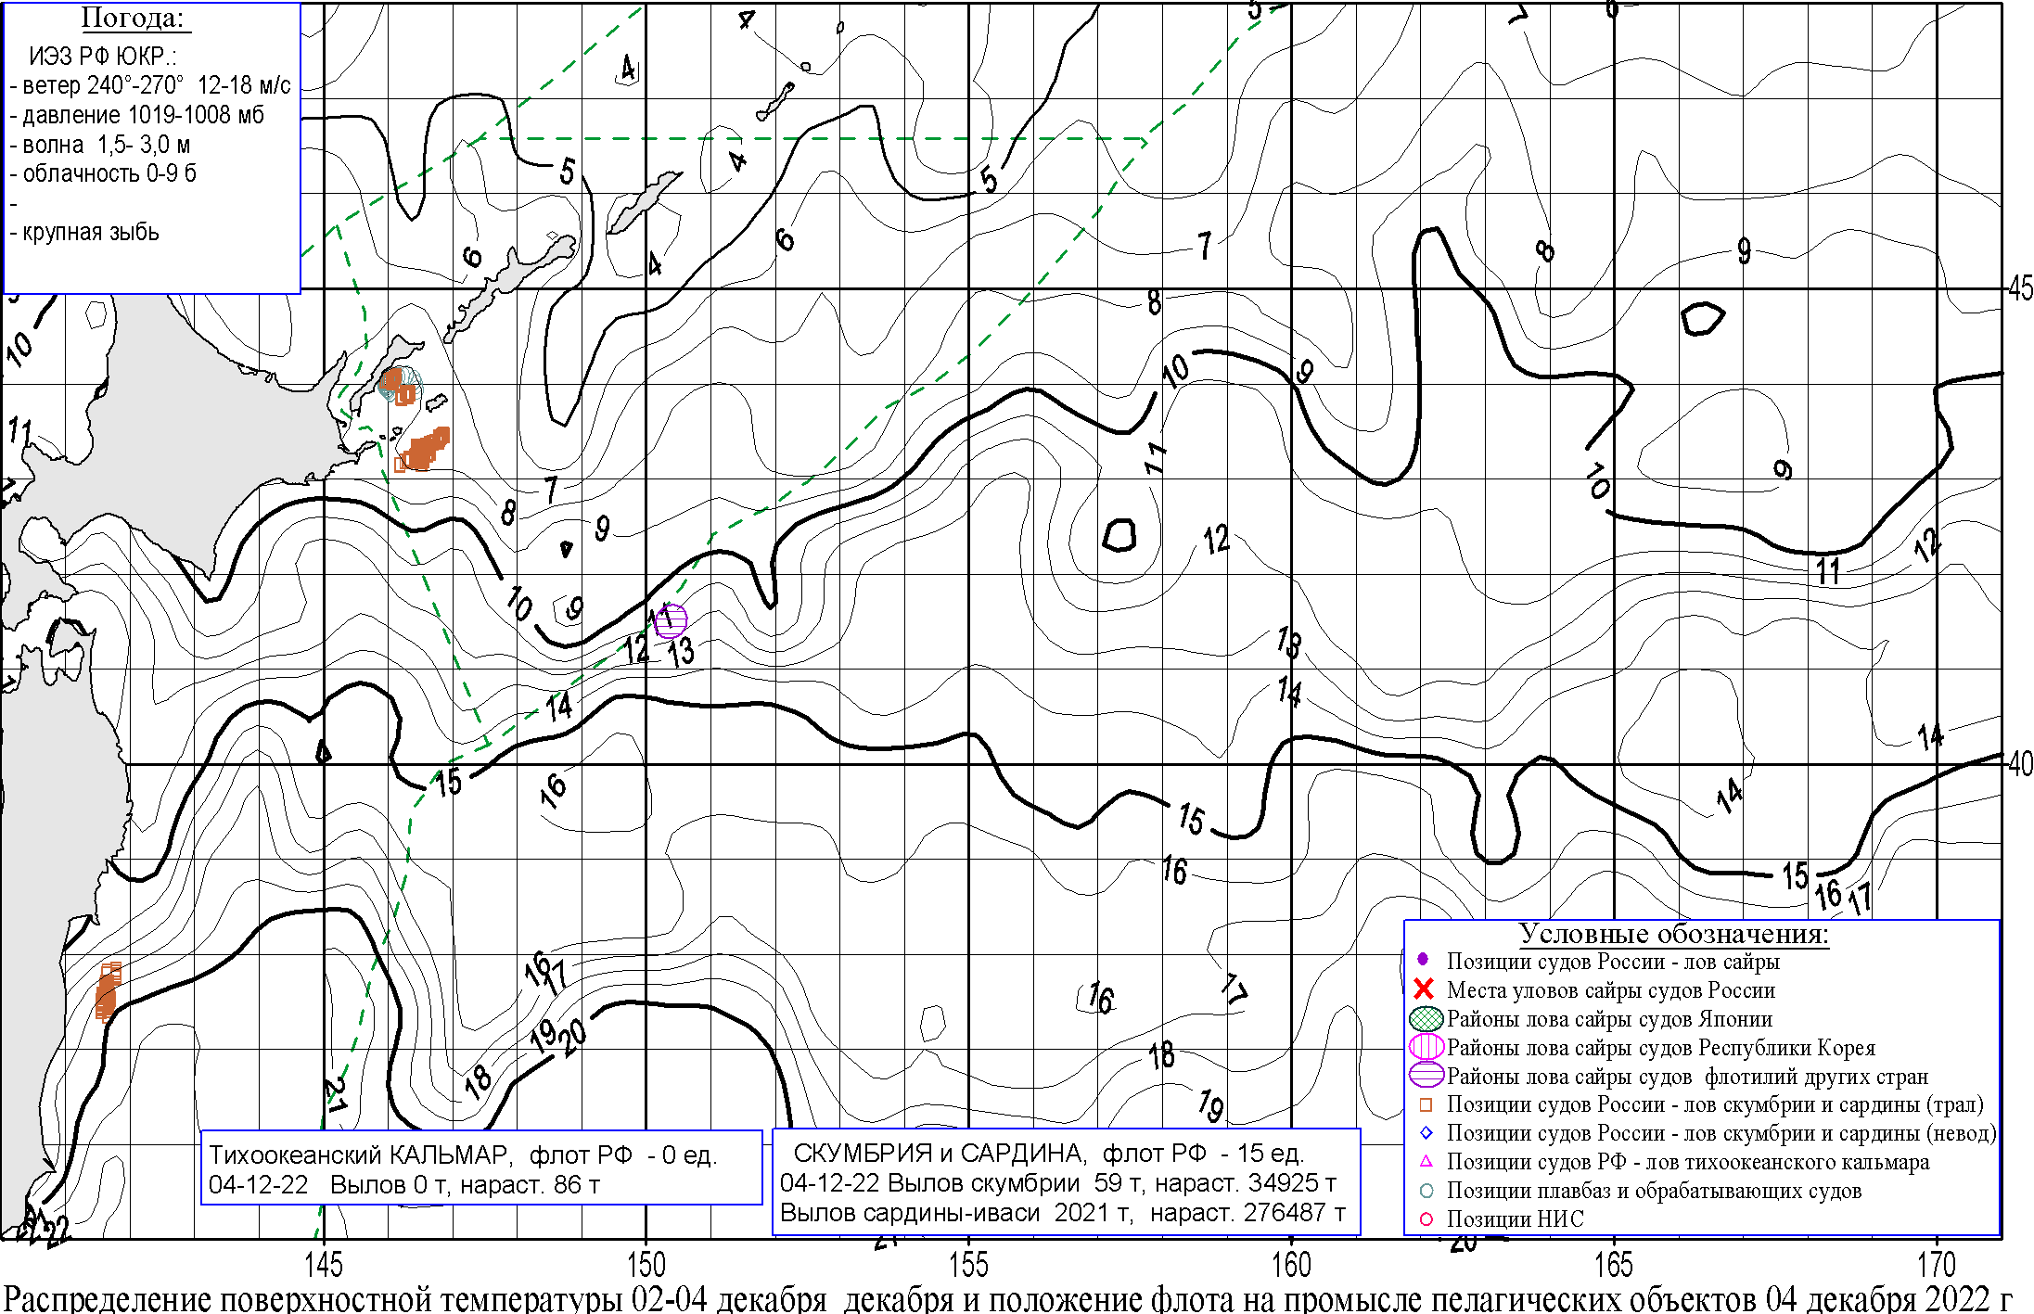

Нарастающий вылов сардины-иваси на 04 декабря составил 276487 т. Вылов скумбрии с начала года – 34925 т. В прошлом году на 04 декабря нарастающий вылов сардины составил 243892 т, скумбрии – 63308 т.
У границы ИЭЗ России в открытых водах на лове пелагических объектов работают иностранные суда (рис. 4) общим количеством до 30 единиц, предположительно под флагом КНР.
К промыслу сайры российские суда не приступали. В отрытых водах ведет промысел сайры флот КНР, Тайваня, Южной Кореи и Японии, нарастающий вылов на середину ноября 94070 т, в прошлом году в этот период вылов составил 88127 т.

Обзор подготовили сотрудники лаб. промысловой океанографии ТИНРО:
Антоненко Д.В., Глебова С.Ю., Новиков Ю.В., Капшитер А.В.

